B-04541 Feilretting

Registreringsskjermen

Det virker rotete at noen felt må "åpnes" ved å klikke "Legg til", mens i andre kan en skrive rett inn.
Det er de feltene hvor en kan ha flere verdier, som må "åpnes". Bedre: ha et felt som en kan skrive rett inn i og så må en legge til et nytt hvis en skal registrere mer enn en verdi.

------------------------------------------------------------------------------------------------------------------------------------------

Layout

"Logg inn"-knappen ligger litt for langt mot høyre. Bør ha litt mer luft på høyre side av knappen.

------------------------------------------------------------------------------------------------------------------------------------------

Søk på work

work:345a06813668b6ebdd3e017abbe987ffe1b2b9d6834351d79b4ee3a206862045
ok

work:345a068*
ok

work:345a06*
gir 4 treff hvorav 3 er feil

Er det en grense for hvor kort en trunkert verksID kan være? Uansett får en noen treff som ikke gir mening.

------------------------------------------------------------------------------------------------------------------------------------------

Søk etter "Ibsen", men ikke "Henrik" i feltet tittel:

Alternativ 1: (+tittel:Ibsen) (-tittel:Henrik)
Alternativ 2: (tittel:Ibsen) NOT (tittel:Henrik)

Alternativ 1 virker ikke, alternativ 2 virker.

------------------------------------------------------------------------------------------------------------------------------------------

Ukjent forfatter

Treffliste etter søk:
Velger post med ukjent forfatter, får da en feilmelding i nedre høyre hjørne:
TypeError: work['rdawo:P10065'] is undefined

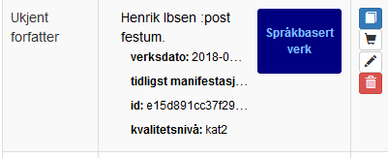

------------------------------------------------------------------------------------------------------------------------------------------

Detaljvisning

Etter søk klikker en på detaljvisning. Da får en en link øvers til venstre. Denne forsvinner ikke før en igjen velger detaljert visning for en post.

Dette ser ut som en link, men ingenting skjer hvis en trykker på den.

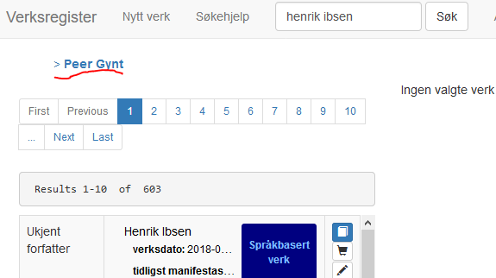

------------------------------------------------------------------------------------------------------------------------------------------

Feil i tekst ?

Klikker på dette ikonet
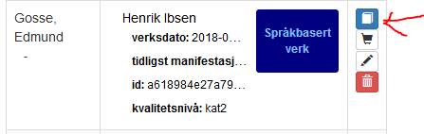

Får da feil for enkelte poster i den presentasjonen som dukker opp til høyre i skjermen, f.eks.
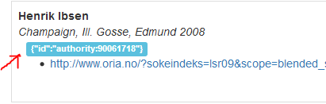

Klikk på selve posten og en får se det også i detaljvisninga:

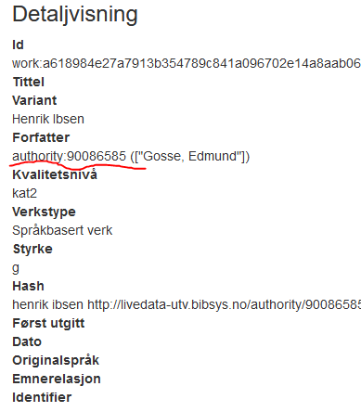
Er dette feil?

------------------------------------------------------------------------------------------------------------------------------------------

